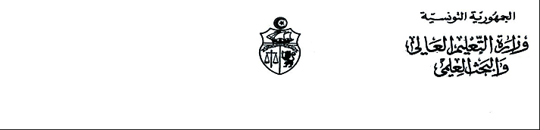

إعلان عن عرض منح دراسيّة في مستوى شهادتي الماجستير والدكتوراه
بكلية العلوم والهندسة بجامعة حمد بن خليفة بدولة قطر
بعنوان السنة الجامعية 2017/2018

تعلن الإدارة العامة للتعاون الدولي بوزارة التعليم العالي والبحث العلمي، بأن الجانب القطري يضع عددا من المنح الدراسية (ما بين 05 و06 منح) بعنوان السنة الجامعية 2017/2018، لفائدة طلبة تونسيين يرغبون في الدراسة للحصول على شهادتي الماجستير والدكتوراه بكلية العلوم والهندسة بجامعة حمد بن خليفة.
ويتعين على الطلبة الراغبين في الترشح لهذه المنح تقديم ملفاتهم عبر الموقع الالكتروني التالي: admissions.hbku.edu.qa في أجل أقصاه 31 مارس 2017

